*Resumen para examen de Química*

***TEMA1:***

¿Qué es la química?

La química es la ciencia que estudia la composición y estructura de la materia, los cambios que puede sufrir y las leyes que rigen esos cambios.

Se define **UNIVERSO**, cómo todo lo que existe: materia, energía, espacio y tiempo.

El universo esta formado por MATERIA y ENERGÍA.

**La Ley de la Conservación de la Materia y la Energía**, establece que: “La cantidad total de materia y energía en el universo no aumenta ni disminuye; no obstante pueden transformarse entre sí”.

**E = m*c 2**

Según Einstein:

* **E** es la energía
* **m** es la masa
* **c** es la velocidad de la luz en el vacío (300.000 km/s)

Se define **ENERGÍA** como capacidad para producir trabajo.

La energía se manifiesta de **distintas formas**: *energía mecánica* (referida al movimiento y a las interacciones de objetos materiales), *térmica*(asociada al calor), *química* (involucrada en las reacciones químicas), *eléctrica* (referida a procesos eléctricos), *radiante* (relacionada a los fenómenos ondulatorios), *nuclear* (fenómenos que ocurren en el núcleo de los átomos), etc. Cualquiera de estas formas de energía puede convertirse en otra/s, a través de procesos adecuados.

Se define **MATERIA** como todo aquello que posee masa, inercia y ocupa un lugar en el espacio (impenetrabilidad).

**Propiedades fundamentales de la materia:**

* **Masa** (m). es la cantidad de materia contenida en un objeto y es invariable (número de partículas elementales: átomos, iones, moléculas).
* **Inercia.** Es la propiedad por la cual un objeto tiende a seguir en el estado en que se encuentra mientras no actúe sobre él una fuerza. Es la resistencia que un objeto ofrece a cualquier cambio en su estado de reposo o movimiento rectilíneo uniforme.
* Todo objeto material **ocupa un lugar en el espacio (impenetrabilidad)** y puede ser comprimido o desplazado por otro objeto material, pero nunca desaparecer.

*Masa y Peso – Relación entre Masa y Peso*

**Masa** (m) es una medida de la cantidad de materia que contiene un cuerpo y no varía con su posición.

**Peso** (P) es la fuerza de atracción que ejerce la tierra sobre un cuerpo por acción de la gravedad y varía con la distancia al centro de la tierra.

*Diferencia entre Masa y Peso*

Se define Peso a la fuerza con que un objeto material es atraído por la acción gravitatoria de la tierra.

Matemáticamente:

**P** es el peso del objeto material

**m** es la masa del objeto material

**g** es la aceleración de la gravedad del lugar donde se mide el peso

El peso variará según la aceleración de la gravedad del lugar donde se mida. La masa es invariable.

*Energía*

La **energía** se define como la capacidad para realizar un trabajo o transferir calor.

Hay diferentes formas de energía: energía calórica, energía eléctrica, energía cinética, energía potencial.

Los objetos materiales pueden ser caracterizados a través de su **Energía Mecánica**: Em , que es la suma de la Energía Potencial: Ep (energía de interacción entre objetos materiales) y de la Energía Cinética: Ec (energía de movimiento de los objetos materiales).

Matemáticamente: **E­­m = Ec + Ep**

Cuando un objeto material se encuentra en reposo absoluto su energía cinética es cero (Ec=0) y por lo tanto toda su energía mecánica es energía potencial. Si se encuentra en movimiento, la energía mecánica estará repartida entre su energía potencial y su energía cinética.

La **Energía Cinética**, es la energía de movimiento de un sistema material y su expresión matemática es la siguiente:

**Ec = ½*m*v2**

Donde **m** es la masa del objeto material en movimiento y **v** su velocidad.

La **Energía Potencial,** es la energía de interacción entre dos o más objetos materiales (que se manifiesta por las fuerzas de atracción o de repulsión entre ellos). Estas interacciones pueden ser de distintos tipos: gravitatoria, eléctrica, magnética etc.; y resultan de particular interés, porque tienen relación directa con el comportamiento químico y físico de los sistemas materiales.

La **ENERGÍA TÉRMICA** de los sistemas materiales, se caracteriza a través de las propiedades de ***CALOR*** y ***TEMPERATURA***, que a su vez dependen de la ENERGÍA CINÉTICA de las partículas elementales que lo constituyen.

**Calor (Q):**

El **calor** es una medida de la energía térmica acumulada en un sistema material, dada por la sumatoria de la energía cinética de cada una de las partículas que lo constituyen.

**Temperatura (T):**

La **temperatura** es una medida de la energía térmica de un sistema material en función de la energía cinética promedio de las partículas elementales que lo constituyen.

**ESCALAS DE TEMPERATURA**

**1)** Escala Centígrada o **Celsius**. Esta escala se construye tomando como referencias, el punto de fusión normal del agua (0°C) y el punto de ebullición normal del agua (100°C), cuya longitud es dividida en 100 unidades iguales, correspondiendo cada unidad a 1°C. Es la escala más usada en Europa y América Latina.

**2)** Escala Absoluta o **Kelvin**. Esta escala se construye a partir del “cero absoluto” (0K), que es cuando el volumen de un gas ideal se hace 0 (cero). Y la magnitud de cada grado Kelvin es igual a la de cada grado centígrado. El 0K corresponde a -273 °C, por lo tanto la escala Kelvin está desfasada en 273 unidades respecto de la escala Celsius.

* Para pasar una temperatura de escala Kelvin a Centígrada:

**T(K) = T(°C) - 273**

* Para pasar una temperatura escala Centígrada a Kelvin:

**T(°C) = T(K) + 273**

**3)** Escala **Fahrenheit**. Se construye igual que la Celsius en base al punto de fusión y de ebullición normales del agua. Pero se le asigna el valor 32 al punto de fusión y el valor 212 al punto de ebullición. Y la escala queda dividida en 180 unidades. Esta escala es muy usada en los países anglosajones.

* Para pasar una temperatura de escala Fahrenheit a Centígrada:

**T(°F) = (9/5).T(°C) +32**

* Para pasar una temperatura de escala Centígrada a Fahrenheit:

**T(°C) = (5/9).[T(°F)-32]**

**Termómetros**

El instrumento para medir la temperatura se denomina **TERMÓMETRO.** Para ello se pone en contacto con el sistema material cuya temperatura se quiere conocer. Al cabo de unos minutos se lee la escala .El termómetro más empleado es el de mercurio líquido, que consiste en un tubo de vidrio delgado que posee un extremo con un bulbo que contiene mercurio.

***TEMA2:***

**PROPIEDADES DE LA MATERIA**

**Propiedades Extensivas:**

Son propiedades generales que presentan todos los sistemas materiales y que dependen de la cantidad de materia considerada (tales como masa, peso, volumen, etc.), se denominan Extensivas y no sirven para diferenciar una clase de materia, de otra.

**Propiedades Intensivas:**

Propiedades características de cada clase de sistema material (o de cada sustancia) y que no dependen de la cantidad de materia que se use para su determinación. Sirven para identificar una sustancia, y por lo tanto diferenciarla del resto. Son ejemplos de propiedades intensivas: el color, el brillo, la densidad, el punto de fusión, el punto de ebullición, la reactividad química, etc.

**Propiedades Físicas:**

Son propiedades intensivas que se manifiestan ante estímulos que no cambian la composición del sistema material o de la sustancia (la/s sustancia/s siguen siendo las misma/s antes y después de determinar una propiedad física). Son ejemplos de propiedades físicas: el color, el olor, el sabor, la dureza, el punto de ebullición, el punto de fusión, la densidad etc. Ejemplo: La densidad del agua puede determinarse con distintas cantidades de esta sustancia (medio litro, un litro, 20 litros, etc.) y su valor siempre será el mismo: 1g/cm3. Además después de determinar la densidad, la sustancia sigue siendo agua, no hubo cambio químico y tampoco de la composición del sistema considerado.

**Propiedades Químicas:**

Son propiedades intensivas que se manifiestan ante estímulos que producen un cambio en la composición del sistema material o de la sustancia, debido a una reacción química (hay un cambio parcial o total en la composición del sistema, porque una o más sustancias se han transformado en otra/s sustancias) Ejemplo: hierro reacciona con oxígeno para producir oxido férrico. La nueva sustancia formada tiene propiedades diferentes a las de las sustancias originales (hierro y oxígeno).

La materia puede encontrarse en tres estados físicos diferentes, llamados **Estados de Agregación**. Los estados de agregación que presenta la materia son:

**SÓLIDO**: de los tres grados de libertad de las partículas elementales (vibración, rotación y translación), sólo presenta el de vibración. Las fuerzas de atracción son mucho mayores que las de repulsión. Las partículas elementales (moléculas, iones y átomos) están muy ordenadas, ocupando posiciones fijas. Por esta razón el estado sólido presenta forma y volumen propios.

**LÍQUIDO**: las partículas elementales presentan los tres grados de libertad, pero atenuados, ordenándose en capas, con deslizamientos de unas respecto de las otras (capacidad de fluir). En general las fuerzas de atracción tienen un leve predominio sobre las fuerzas de repulsión. Por esta razón el estado líquido presenta volumen propio y adopta la forma del recipiente que lo contiene.

**GASEOSO**: las partículas elementales presentan todos los grados de libertad en su máxima expresión. Las fuerzas de repulsión son mucho mayores que las de atracción, haciendo que el sistema sea muy desordenado. Las partículas tienden a separase todo lo posible entre sí, ocupando todo el espacio disponible. Razón por la cual el estado gaseoso adopta la forma y ocupa el volumen del recipiente que lo contiene.

Los estados de agregación de la materia dependen de las variables **Temperatura** (T) y **Presión** (P).

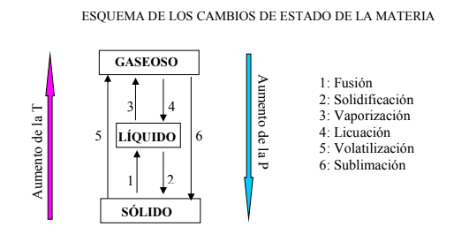

Para cada sustancia, la temperatura a la cual produce el cambio de estado sólido a líquido, a presión ambiente, coexistiendo ambas fases, se denomina **punto de fusión** (PF).

Para cada sustancia, la temperatura a la cual se produce el cambio de estado de líquido a gaseoso, a presión ambiente, y coexistiendo ambas fases, se denomina **punto de ebullición** (PE).

*SISTEMA MATERIAL*

Se denomina **SISTEMA MATERIAL** a una porción del universo, separada real o imaginariamente del resto, para su estudio.

Existen diferentes criterios para **clasificar** los sistemas materiales:

**1_ SEGÚN EL INTERCAMBIO DE ENERGIA ENTRE EL SISTEMA Y EL AMBIENTE:**

**Sistemas Abiertos:** aquellos donde hay transferencia de masa y energía entre el sistema y el ambiente. Ejemplo: agua hirviendo en un jarro sin tapar.

**Sistemas Cerrados:** solo hay intercambio de energía entre el sistema y el ambiente. Ejemplo: agua hirviendo en un jarro herméticamente tapado.

**Sistemas Aislados:** no hay intercambio ni de masa ni de energía del sistema el ambiente. Ejemplo: vaso térmico (termos).

**2.- SEGÚN EL NÚMERO DE FASES DEL SISTEMA MATERIAL:**

**Sistema Material Homogéneo**: formados por una sola fase. Ejemplos: agua; aire, alcohol, soluciones, etc.

**Sistema Material Heterogéneo:** formados por dos o más fases. Por lo tanto presentan distintas propiedades intensivas en por lo menos dos puntos. Ejemplos: Agua y arena; hielo y agua; agua y aceite, etc.

**DEFINICIONES:**

***FASE:*** todo o parte de un sistema material, con las mismas propiedades intensivas en todos sus puntos

***DISPERSIÓN:*** interposición de una sustancia en el seno de otra.

***DISPERSIÓN GROSERA:*** dispersión cuyas fases se separan casi inmediata luego de mezcladas.

***DISPERSIÓN FINA:*** dispersión cuyas fases tardan un tiempo considerable en separase.

***COMPONENTE:*** cada sustancia química que forma un sistema material.

***SUSTANCIA (Qca):*** clase especial de materia con propiedades físicas y químicas características.

***SUSTANCIA SIMPLE:*** sustancia formada por una sola clase de átomos (1 o más átomos iguales)

***COMPUESTO:*** sustancia formada por 2 o más clases de átomos (dos o más átomos diferentes)

***SOLUCIONES:*** sistema material homogéneo formado por 2 ó más componentes

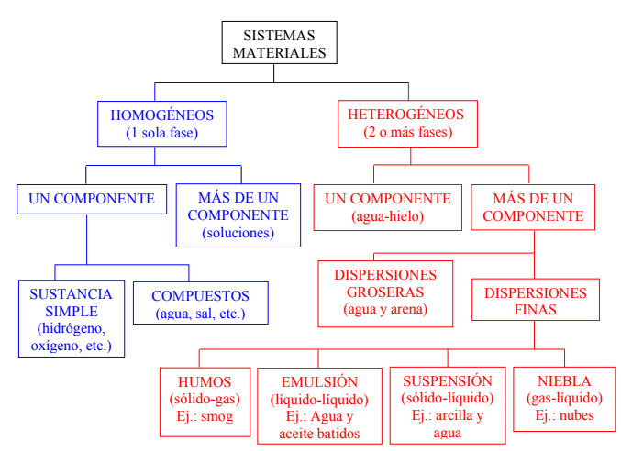**Diferencias entre solución y sustancia pura**

* **Solución**: Es una mezcla homogénea formada por un soluto y un solvente. Su composición puede variar. Ejemplo: agua con azúcar.
* **Sustancia pura**: Tiene una composición fija y propiedades definidas. Puede ser un elemento o un compuesto. Ejemplo: oxígeno (O₂) o agua destilada (H₂O).

**TEMA 3**:

**Átomo:**

Actualmente se define **átomo** como la menor porción de materia, eléctricamente neutra, que puede reaccionar químicamente y es la unidad básica de los elementos químicos y las sustancias elementales.

Se considera el átomo como una esfera prácticamente vacía, constituido por un **núcleo** esférico central que tiene un diámetro aproximadamente 10.000 veces más pequeño que el diámetro del átomo y donde se encuentran los protones y los neutrones y prácticamente toda la masa del átomo (ya que la masa aportada por los electrones es despreciable). Los electrones se ubican en la **nube electrónica**, que es el espacio entre el núcleo y la superficie externa del átomo.

Las **partículas subatómicas** son porciones de materia más pequeñas que el átomo, pero no reaccionan químicamente.

*ESTRUCTURA DEL ÁTOMO. PARTÍCULAS SUBATÓMICAS*

El **protón** es una partícula subatómica que tiene una unidad de masa atómica (UMA) y una unidad de carga eléctrica positiva. Se simboliza: **+1p1.**

El **electrón** es una partícula subatómica que tiene una masa aproximadamente 1840 veces menor que la del protón (su aporte a la masa del átomo es despreciable) y posee una unidad de carga eléctrica negativa. Se simboliza: **-1e0.**

El **neutrón** es una partícula subatómica que tiene una UMA y es eléctricamente neutra. Se simboliza: **0n1.**

**Configuración Electrónica:**

Es la manera en la que se distribuyen los electrones de un átomo en los diferentes niveles y subniveles de energía.

**Niveles**: Representados por los números enteros 1, 2, 3… Cada nivel corresponde a una cantidad específica de energía. Los niveles más cercanos al núcleo tienen menor energía.

**Subniveles:** Cada nivel está dividido en subniveles: s, p, d, f. Cada subnivel tiene un número fijo de **orbitales**, que son regiones del espacio donde es más probable encontrar electrones.

* **s2:** 1 orbital (máximo 2 electrones).
* **p6:** 3 orbitales (máximo 6 electrones).
* **d10:** 5 orbitales (máximo 10 electrones).
* **f14:** 7 orbitales (máximo 14 electrones)

Se define **orbital atómico** a la región del espacio que rodea al núcleo donde es probable encontrar el electrón.

Si **n2** es el número de orbitales por cada nivel de energía, y considerando que por cada orbital solo pueden entrar dos electrones, el número total de electrones en un determinado nivel de energía será: **2*n2**. En el nivel **n=1** hay un solo orbital y podrán entrar hasta dos electrones, en el nivel **n=2** hay cuatro orbitales y podrán entrar hasta ocho electrones, en el nivel **n=3** hay nueve orbitales y podrán entrar hasta 18 electrones, etc.

ORDEN DE ENERGÍA REAL DE LOS ORBITALES ATÓMICOS PARA ÁTOMOS POLIELECTRÓNICOS – CONFIGURACIÓN ELECTRÓNICA FUNDAMENTAL

Para escribir la configuración del estado fundamental (mínima energía) de un átomo polielectrónico es necesario distribuir todos sus electrones, siguiendo el orden de menor a mayor energía de los orbitales, aplicando (cuando corresponda) el Principio de Exclusión de Pauli y la Regla de Hund.

La siguiente regla nemotécnica, ayuda a escribir la configuración electrónica de los átomos, completando los orbitales de menor a mayor energía y aplicando el Principio de Exclusión de Pauli y la Regla de Hund.

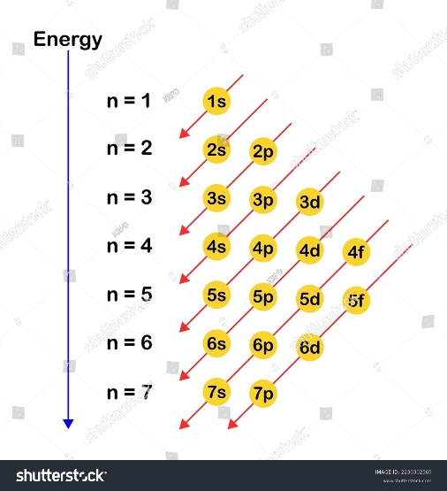

De este modo el orden real de energía de los orbitales para átomos polielectrónicos será:

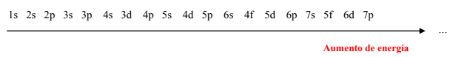

Ejemplo:  
O 🡪 Z=8 🡪+1p1:8 - -1e0:8

* 1s2 2s2 2p4

O2- 🡪 Z=8 🡪+1p1:8 - -1e0:10

* 1s2 2s2 2p6

***Principios importantes:***

**Exclusión de Pauli:** Un orbital puede contener un máximo de dos electrones, siempre con espinas opuestas.

**Regla de Hund:** En subniveles con varios orbitales (como p, d o f), los electrones se distribuyen de forma desapareada antes de aparecer. Esto minimiza la repulsión entre ellos.

**Tipos de configuración electrónica:**

* **Completa:** Muestra la distribución detallada de todos los electrones en niveles y subniveles.
* **De valencia:** Solo incluye los electrones del nivel más externo, responsables de las propiedades químicas.
* **Externa:** Indica los electrones del último subnivel que se llena.

Ejemplo (Oxígeno, Z=8):

* Completa: 1s² 2s² 2p⁴.
* De valencia: 2s² 2p⁴ (nivel 2).
* Externa: 2p⁴ (subnivel más externo).

**Elementos químicos**

**Definición:**

Un elemento químico es una sustancia formada por átomos que tienen el mismo número de protones (Z). Los elementos se representan en la tabla periódica, ordenados según su número atómico.

**Isótopos:**

Son variantes de un mismo elemento químico que tienen igual número de protones, pero diferente número de neutrones.

Ejemplo:

Carbono-12 (6 protones y 6 neutrones).

Carbono-14 (6 protones y 8 neutrones). Este último es radiactivo y se usa en datación.

**TEMA 4:**

Cada elemento químico se representa por un símbolo único de una, dos y hasta tres letras, en la mayoría de los casos provenientes de su nombre en latín. Cuando el símbolo tiene una sola letra, ésta corresponde a la primera de su nombre en latín. Cuando tiene dos letras, es porque la primera ya ha sido usada para otro elemento y se usa una segunda letra proveniente también de su nombre en latín para diferenciarlo. El símbolo de tres letras es aplicado provisoriamente, a elementos obtenidos artificialmente, a los que se les asignará un símbolo definitivo de dos letras.

**1. Estructura de la Tabla Periódica**

**Distribución de los elementos:** Organizados en filas llamadas períodos (indican el número de niveles de energía) y columnas llamadas grupos (indican propiedades químicas similares y configuración electrónica externa).

**Filas:** Periodos.

* Son las filas horizontales (1 al 7).
* Indican el número de niveles de energía ocupados por los electrones del átomo.

**Columnas:** Grupos.

* Son las columnas verticales (1 al 18).
* Los elementos de un mismo grupo tienen propiedades similares debido a que poseen la misma cantidad de electrones de valencia (electrones en el nivel más externo).

**2. Clasificación de los elementos**

Los elementos se dividen según sus propiedades químicas y su configuración electrónica:

**Por propiedades químicas:**

* Metálicos:
  + Son brillantes, buenos conductores de electricidad y calor, dúctiles y maleables.
  + Suelen ceder electrones en reacciones químicas (carácter reductor).
* No metálicos:
  + Son opacos (no brillan), malos conductores y quebradizos en estado sólido.
  + Suelen ganar o compartir electrones en reacciones químicas (carácter oxidante).
* Semimetálicos o metaloides:
  + Tienen propiedades intermedias entre metales y no metales.

**Por configuración electrónica externa:**

* Elementos representativos (s y p):
  + Incluyen los grupos 1-2 y 13-18.
  + Tienen electrones en los subniveles 𝑠 y p
* Elementos de transición (d):
  + Incluye los grupos 3-12.
  + Tienen electrones en el subnivel 𝑑
* Elementos de transición interna (f):
  + Lantánidos y actínidos.
  + Tienen electrones en el subnivel f

**3. Información que aporta la Tabla Periódica**

**Número atómico (Z):**

Cantidad de protones en el núcleo del átomo. Determina la identidad del elemento.

**Masa atómica (PA):**

Promedio ponderado de las masas de los isótopos del elemento.

**Electronegatividad (E):**

Capacidad de un átomo para atraer electrones en un enlace químico.

*Tendencia en la tabla:*

* Aumenta de izquierda a derecha (los no metales son más electronegativos).
* Aumenta de abajo hacia arriba (menor distancia al núcleo).
* Ejemplo: El flúor (F) es el elemento más electronegativo.

**Potencial de ionización (PI):**

Energía necesaria para remover un electrón de un átomo en estado gaseoso.

*Tendencia en la tabla:*

* Aumenta de izquierda a derecha (los electrones están más ligados al núcleo).
* Aumenta de abajo hacia arriba.

**Afinidad electrónica (AE):**

Energía liberada cuando un átomo en estado gaseoso captura un electrón.

Tendencia: Similar a la electronegatividad (mayor en no metales).

**Tamaño atómico:**

Radio covalente: Distancia promedio entre el núcleo de dos átomos unidos por un enlace covalente.

Radio de Van der Waals: Distancia mínima entre dos átomos no enlazados.

*Tendencia en la tabla:*

* Aumenta hacia abajo en un grupo (los electrones ocupan niveles más alejados).
* Disminuye hacia la derecha en un período (los protones atraen más a los electrones).

**4. Carácter químico de los elementos**

**Carácter metálico:**

* Mayor en la parte inferior izquierda de la tabla (metales como el cesio, Cs).
* Tienden a ceder electrones en reacciones químicas.

**Carácter no metálico:**

* Mayor en la parte superior derecha (no metales como el flúor, F).
* Tienden a captar electrones en reacciones químicas.

**Carácter oxidante:**

* Capacidad de un elemento para ganar electrones.
* Mayor en los no metales (ejemplo: cloro, Cl).

**Carácter reductor:**

* Capacidad de un elemento para ceder electrones.
* Mayor en los metales (ejemplo: sodio, Na).

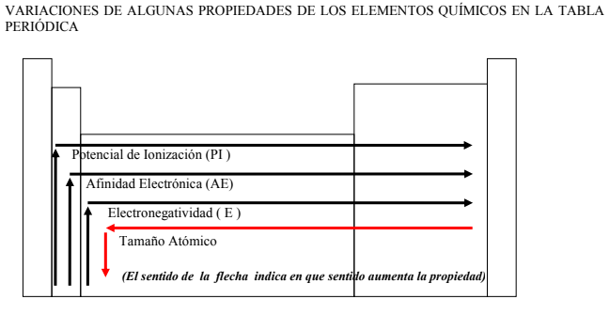

**TEMA 5:**

**Uniones de los átomos para formar sustancias químicas.**

Los átomos se unen para formar sustancias químicas a través de enlaces químicos, que son interacciones que permiten a los átomos alcanzar una configuración más estable, generalmente completando su capa de valencia.

1. **Unión Iónica**

Se puede describir una unión iónica en dos etapas. En una primera etapa se forman los iones a partir de dos átomos cuya diferencia de electronegatividades es igual o mayor que 2 (el ion positivo o catión y el ion negativo o anión) y en una segunda etapa los iones se unen por fuerzas electricas de atracción coulómbicas, dando lugar a estructuras tridimensionales de largo alcance, típicas de los sólidos cristalinos.

Ocurre entre: un metal y un no metal.

Mecanismo: un átomo (el metal) transfiere electrones a otro (el no metal), formando iones con cargas opuestas que se atraen.

Ejemplo: Cloruro de sodio (NaCl).

Características:

* Alta fuerza de atracción entre iones.
* Forman estructuras cristalinas.
* Generalmente sólidos con puntos de fusión elevados.
* Conduce electricidad al disolverse en agua.

Por ejemplo, supongamos que átomos de sodio (Na) se encuentran con átomos de cloro (Cl) de modo que puedan interaccionar. Los átomos de Na de bajo PI, pierden el único electrón que tienen en su capa más externa, formando el ion sodio (Na1+) para adquirir la configuración electrónica estable del gas noble más próximo que es Ne. Esta energía es aportada por los átomos de Cl, cuando incorporan el electrón liberado por cada átomo de Na, para formar el ion cloruro (Cl1-) para adquirir la configuración electrónica estable del gas noble más próximo que es el Ar:

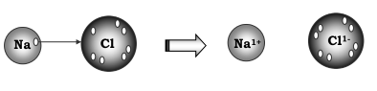

1. **Unión Covalente**

Como regla general, las uniones covalentes ocurren entre átomos de elementos cuya diferencia de electronegatividades (E) es menor que 2. Consiste en compartir pares de electrones externos, para adquirir la configuración electrónica del gas noble más próximo y alcanzar un estado mayor estabilidad química.

Ocurre entre: no metales.

Mecanismo: los átomos comparten electrones para completar su capa de valencia.

Según el **número de pares de electrones compartidos** y quién o quiénes aportan los electrones, las uniones covalente se **clasifican en:**

**1.- Unión covalente simple:** ocurre cuando dos átomos comparten un par de electrones, con el aporte de un electrón por cada átomo. Esta unión se representa por una línea horizontal entre ellos.

Por ejemplo, la unión entre un átomo de yodo (I) y un átomo de H para formar yoduro de hidrógeno (HI) es de tipo covalente porque la diferencia de electronegatividades entre ellos es menor que 2 (EI = 2,5; EH=2,1; EI-EH = 0,4), exactamente 0,4. El I tiene 7 electrones en su nivel electrónico más externo (3 pares y un electrón desapareado) y necesita un electrón más para adquirir la configuración electrónica del gas noble más próximo (Xe) y lograr estabilidad química. Por su parte, el H tiene un electrón y necesita otro para adquirir la configuración electrónica del gas noble más próximo (He). Ambos átomos atraen fuertemente sus electrones y no están dispuestos a cederlos. Por lo tanto la única posibilidad que les queda es aportar un electrón cada uno de ellos y compartirlos, formando un enlace covalente simple:

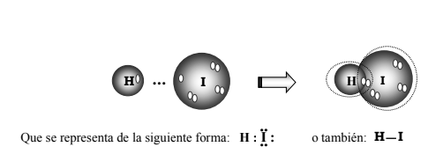

En esta última fórmula, se omiten los pares de electrones del I que no participan del enlace y se reemplaza el par de electrones por una línea horizontal entre ambos átomos.

Nota: las elipses punteadas son para indicar el número de electrones que se cuentan para cada átomo luego del enlace entre ellos).

Otro ejemplo es el agua (H2O), compuesto en el que hay dos enlaces covalentes simples entre un átomo de O y dos átomos de H. El O tiene 6 electrones externos y necesita 2 electrones para adquirir la configuración electrónica estable del Ne. Cada átomo de H tiene 1 electrón y necesita otro más para adquirir la configuración electrónica estable del He. Por lo tanto si O aporta por los 2 electrones desapareados para unirse con dos átomos de H, cada uno de ellos puede alcanzar la estabilidad química:

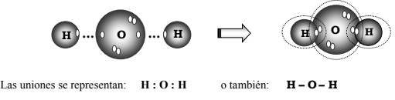

**2.- Unión covalente doble:** ocurre cuando dos átomos comparten dos pares de electrones, con el aporte de un par de electrones por cada átomo. Esta unión se representa por dos líneas horizontales paralelas ubicada entre ellos.

Por ejemplo el dióxido de carbono (CO2) es un compuesto en el que hay dos enlaces covalentes dobles entre el átomo de C y los átomos de O. El átomo de C tiene 4 electrones externos y necesita otros 4 electrones para adquirir la configuración electrónica del Ne. El O tiene 6 electrones externos y necesita 2 electrones para adquirir la configuración electrónica del Ne. Por lo tanto si cada átomo de C aporta dos pares de electrones para unirse con dos átomos de O (cada uno de los cuales aporta un par de electrones) todos adquieren la configuración electrónica del gas noble más próximo.

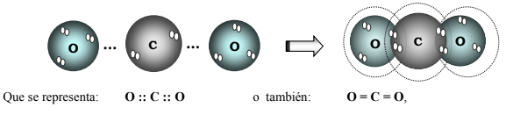

Reemplazando cada par de electrones del enlace covalente por una línea horizontal entre los dos átomos.

**3.- Unión covalente triple:** ocurre cuando dos átomos comparten tres pares de electrones, con el aporte de tres electrones por cada átomo. Esta unión se representa por tres líneas horizontales paralelas ubicada entre ellos.

Por ejemplo el cianuro de hidrógeno (HNC) es un compuesto que presenta un enlace covalente simple H-C y un enlace covalente triple entre C y N. El átomo de carbono tiene 4 electrones externos y necesita otros 4 electrones para adquirir la configuración electrónica estable del Ne. Un electrón es aportado por un átomo de H para unirse a C, que también aporta un electrón para formar un enlace covalente simple H-C. Pero C aún necesita tres electrones, que son aportados por un átomo de N y dispone de tres electrones para aportar a dicho enlace. A su vez N, que tiene 5 electrones externos, también adquiere la configuración electrónica del Ne que lo hace químicamente estable.

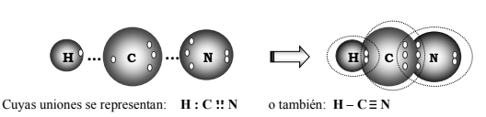

El orden de las fuerzas de los enlaces covalentes son: enlace triple > enlace doble > enlace simple.

**4.- Unión covalente dativa:** ocurre cuando solamente uno de los átomos que se unen aporta un par de electrones. Este átomo ya tiene ocho electrones externos, pero aporta un par para facilitar que el otro átomo adquiera una configuración electrónica estable. En algunos casos un mismo átomo puede aportar dos pares de electrones. Esta unión se representa con una flecha horizontal que apunta al átomo que recibe el par de electrones.

Un ejemplo es el dióxido de azufre (SO2), compuesto en que los tres átomos tienen 6 electrones externos. Uno de los enlaces entre S=O es covalente doble y el otro es covalente coordinado (S 🡪 O):

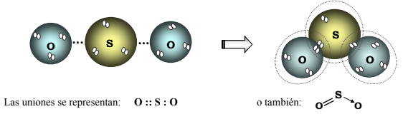

Según la **diferencia de electronegatividades** entre los átomos, las uniones covalente se **clasifican en**:

**1.- Unión covalente pura:** ocurre cuando se unen dos átomos de un mismo elemento, y cada uno aporta el mismo número de electrones. La diferencia de electronegatividad es cero (unión no polar). Corresponde a las uniones de átomos iguales que forman las sustancias simples o elementales. El enlace puede ser simple (cuando se comparte un par de electrones), doble (cuando se comparten dos pares de electrones) o triple (cuando se comparten 3 pares de electrones.

Por ejemplos:

1.- La molécula de cloro (Cl2) está formada por dos átomos de Cl, unidos entre sí por un enlace covalente puro simple, cada uno de los cuales aporta un electrón, para adquirir la configuración electrónica del gas noble Ar.

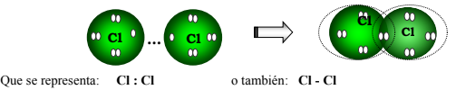

**2.- Unión covalente polar:** unión que ocurre entre dos átomos de distintos elementos, cuya diferencia de electronegatividad es mayor que cero y menor que 2. Los ejemplos dados para las uniones covalentes simple, doble y triple, corresponden a uniones covalentes polares.

En general, para definir si un enlace es covalente o iónico:

1.- Cuando la diferencia de electronegatividades es menor que 2, se considera el enlace covalente (los átomos que se unen comparten electrones externos), y se forma un compuesto covalente.

2.- Si la diferencia de electronegatividades es igual o mayor que 2, el enlace se considera el iónico (los átomos forman iones con cargas eléctricas de signos contrarios, que luego se unen por fuerzas de atracción coulómbica) y se forma un compuesto iónico.

Las electronegatividades de Pauling de los elementos químicos, son datos tabulados, disponibles en la tabla periódica de los elementos.

1. **Unión Metálica**

Este tipo de unión ocurre entre átomos típicamente metálicos de un mismo elemento y aún de diferentes elementos en las aleaciones metálicas. Consiste en un enrejado tridimensional de átomos que se mantienen fuertemente unidos compartiendo sus electrones externos, los que se mueven con suma facilidad dentro del enrejado debido al bajo potencial de ionización de estos elementos. Estos electrones externos, se mueven libremente y dejan de pertenecer a cada átomo para pertenecer al enrejado (que puede considerarse como un conjunto de cationes fuertemente unidos entre sí).

**TEMA 6:**

Una **solución** es una mezcla homogénea formada por dos o más sustancias donde una se disuelve en otra

Una **solución** es un sistema homogéneo formado por dos o más componentes (soluto o solutos y disolvente) cuya composición puede variar en forma continua dentro de ciertos límites. El límite inferior, teórico, sería la presencia de al menos una partícula de soluto en el seno del disolvente. El límite superior está dado por la máxima cantidad de un soluto que puede ser admitido en el seno de un disolvente. Este límite superior se conoce con el nombre de “saturación” del disolvente, y está directamente asociado al concepto de “solubilidad”, como veremos más adelante. El término homogéneo se refiere a que las propiedades intensivas son iguales en todos los puntos de la solución. La dispersión del soluto en el disolvente es a nivel molecular.

En general, **los componentes** de una solución reciben el nombre de soluto y disolvente.

**Soluto:** es el componente que se encuentra en menor proporción. En una solución pueden haber uno o más solutos.

**Soluto**: Sustancia que se disuelve.

**Disolvente:** es el componente que se encuentra en mayor proporción. El disolvente más abundante en la tierra es el agua, considerado como el disolvente universal (aunque se encuentre en menor proporción). Por ejemplo cuando se prepara una salmuera por disolución de sal de mesa en agua, el soluto es la sal de mesa (químicamente NaCl) y el disolvente es el agua.

**Solvente**: Sustancia que disuelve al soluto (generalmente está en mayor cantidad).

**Clasificaciones de soluciones**

**Por estado físico:**

* **Sólidas:** Soluto y solvente son sólidos (aleaciones como el bronce).
* **Líquidos:** Soluto puede ser sólido, líquido o gaseoso; solvente es líquido (agua con sal).
* **Gaseosas:** Tanto soluto como solvente son gases (aire).

**Por cantidad de solución:**

**Soluciones diluidas:** presentan pequeña cantidad de soluto respecto de la cantidad de disolvente o de solución.

**Soluciones concentradas**: presentan una cantidad importante de soluto respecto de la cantidad de disolvente o de solución.

**Soluciones saturadas:** son aquellas en las que a determinadas presión, temperatura y cantidad de un determinado disolvente, se ha disuelto la máxima cantidad posible de soluto.

**Soluciones insaturadas**: son aquellas que aún admiten soluto disuelto, es decir que no han alcanzado la saturación.

**Soluciones sobresaturadas:** estas soluciones contienen una cantidad de soluto disuelto superior a la de saturación. Esto puede lograrse con determinadas sustancias (como por ejemplos: acetato de sodio, tiosulfato de sodio, etc.) cuya solubilidad aumenta con la temperatura, obteniéndose así una solución saturada a mayor temperatura y luego enfriando lentamente. El exceso de soluto permanece disuelto mediante un equilibrio inestable que puede romperse fácilmente por enfriamiento brusco, agitación o por la presencia de un núcleo sólido dentro de la solución.

**CONCENTRACIÓN DE LAS SOLUCIONES**

Es la relación cuantitativa entre soluto y solución o entre soluto y disolvente (en este último caso deberá especificarse). La concentración de una solución expresa la cantidad de soluto disuelta en una determinada cantidad de solución.

**EXPRESIONES DE LA CONCENTRACIÓN**

La concentración de las soluciones se expresa en unidades físicas y en unidades químicas.

**EXPRESIÓN DE LA CONCENTRACIÓN EN UNIDADES FÍSICAS**

Las unidades físicas comúnmente empleadas son el gramo (**g**) o miligramo (**mg**), para la dimensión **peso** y el mililitro (**ml**) o litro (**l**), para la dimensión **volumen**.

**1.-Concentración porcentual en peso (%P/P):** cantidad en gramos de soluto contenido en 100 gramos de solución o de disolvente (si así se especifica). Por ejemplo una solución al 25%P/P, contiene 25 gramos de soluto en 100 gramos de solución.

**2.-Concentración porcentual peso en volumen (%P/V):** cantidad en gramos de soluto contenido en 100 mililitros de solución o de disolvente (si así se especifica). Por ejemplo una solución 30%P/V, contiene 30 gramos de soluto en 100 mililitros de solución.

**3.-Concentración porcentual en volumen (%V/V):** cantidad en mililitros de soluto contenido en 100 mililitros de solución o de disolvente (si así se especifica). Por ejemplo una solución 50%V/V, contiene 50 mililitros en 100 mililitros de solución.

**4.-Gramos de soluto por litro de solución (g/l):** cantidad en gramos de soluto contenido en 1 litro de solución. Por ejemplo una solución de concentración 0,5 g/l, contiene 0,5 gramos de soluto en 1 litro de solución.

**5.-Miligramos de soluto por litro de solución (mg/l):** cantidad en gramos de soluto contenido en 1 litro de solución. Por ejemplo una solución de concentración 15 mg/l, contiene 15 miligramos de soluto en 1 litro de solución.

**6.- Partes por millón (ppm):** partes de soluto contenido en 106 partes de solución. Generalmente la cantidad de soluto se expresa en gramos o miligramos y la cantidad de solución en litros o mililitros. Se usa para expresar la concentración de vestigios de soluto en solución. Por ejemplo una solución de concentración 10 ppm, contiene 10 gramos de soluto en 106 mililitros de solución; o lo que es igual, 10 gramos de soluto en 1.000 litros de solución o 10 miligramos de soluto en 1 litro de solución.

**EXPRESIÓN DE LA CONCENTRACIÓN EN UNIDADES QUÍMICAS**

**1.- NORMALIDAD (N):** es el número de pesos equivalentes de soluto (PEq) contenidos en un litro de solución.

El **peso equivalente** de soluto es la cantidad en gramos de dicha sustancia que reaccionaría con un peso atómico gramo de hidrógeno, es decir con 1,008 gramos de hidrógeno.

De acuerdo a la definición:

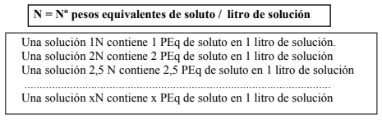

En general, a partir de la relación de una solución 1N es posible determinar alguna de las variables conociendo las restantes. Por ejemplo, para determinar la cantidad de un determinado soluto, necesario para preparar un volumen definido de solución de normalidad especificada, se plantea:



Y se resuelve matemáticamente como se verá en la práctica, planteando una regla de tres compuesta o dos reglas de tres simples.

**2.- MOLARIDAD (M):** es el número de moles de soluto contenidos en un litro de solución.

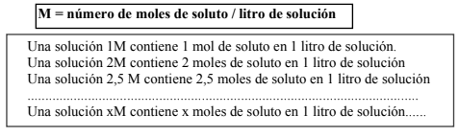

En general, a partir de la relación para una solución 1M, es posible determinar alguna de las variables conociendo las restantes. Por ejemplo, para determinar la cantidad de un determinado soluto, necesario para preparar un volumen definido de solución de molaridad especificada, se plantea:



Y se resuelve matemáticamente como se verá en la práctica, planteando una regla de tres compuesta o dos reglas de tres simples.

**3.- MOLALIDAD (m):** es el número de moles de soluto contenidos en un kilogramo de disolvente.

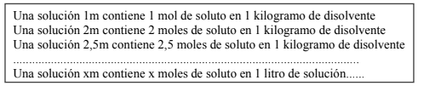

**SOLUBILIDAD.**

Se define **solubilidad** como la “cantidad en gramos de un soluto que saturan 100 gramos de disolvente a una determinada temperatura (y presión cuando se trata de solutos gaseosos)”.

Capacidad de un soluto para disolverse en un solvente a una temperatura y presión dadas.

**FACTORES QUE AFECTAN LA SOLUBILIDAD**

Se consideran los factores que afectan la cantidad de soluto disuelto y la velocidad de disolución.

**1.- NATURALEZA DEL SOLUTO Y DEL DISOLVENTE**. En general puede decirse que “sustancias con estructuras y fuerzas intermoleculares similares son solubles entre sí”. Tanto la velocidad de disolución como la solubilidad dependen de las interacciones entre las moléculas del soluto, de las interacciones entre las moléculas del disolvente y de las interacciones entre las moléculas de soluto y las moléculas del disolvente.

Es válido establecer las siguientes reglas generales:

a.- Sustancias polares o iónicas se disuelven en solventes polares.

b.- Sustancias no polares se disuelven en solventes no polares.

c.- A medida que aumenta la diferencia de polaridad entre dos sustancias disminuye la solubilidad entre ellas.

**2.- TEMPERATURA.** Para procesos de disolución endotérmicos (necesitan calor), que son la mayoría, un aumento de la temperatura produce un aumento de la velocidad de disolución y de la solubilidad. Para procesos exotérmicos (liberan calor) como es el caso de las disoluciones de gases en líquidos, un aumento de la temperatura no favorece el proceso de disolución.

**3.- TAMAÑO DE PARTÍCULAS DE SOLUTOS SÓLIDOS**. A menor tamaño de partículas de solutos sólidos, mayor es la superficie de contacto entre el soluto y el disolvente, produciendo un aumento de la velocidad de disolución.

**4.- AGITACIÓN.** Por agitación se favorece el contacto y las interacciones entre soluto y disolvente y por lo tanto se incrementa la velocidad de disolución. Pero no favorece la solubilidad de gases en líquidos.

**5.- PRESIÓN**. La presión es importante en las disoluciones gas-líquido y gas-sólido. En general y dentro de ciertos límites un aumento de la presión de la fase gaseosa aumenta la velocidad de disolución y la solubilidad de los solutos gaseosos.

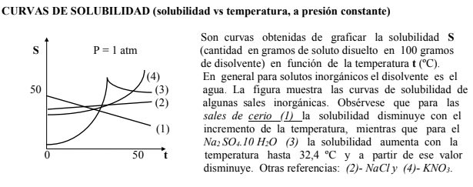

**SOLUCIONES DILUIDAS - PROPIEDADES COLIGATIVAS**

En general, las propiedades de los disolventes líquidos puros se modifican por el agregado de un soluto; dependiendo de la cantidad y del tipo de soluto disuelto. Las propiedades de un disolvente que dependen exclusivamente del número de partículas de soluto disueltas en el disolvente, son las denominadas propiedades coligativas:

1.- Disminución de la presión de vapor (Pv)

2.- Descenso del punto de congelación (ΔTc)

3.- Aumento del punto de ebullición (ΔTb)

4.- Aumento de la Presión osmótica (π)

**TEMA 7:**

**MATERIALES CONDUCTORES.**

En los diseños electrónicos, los materiales se seleccionan en función de sus propiedades electrónicas y térmicas, que afectan su capacidad para conducir electricidad y disipar calor.

1. **Propiedades electrónicas**:
   * La conductividad eléctrica depende de la cantidad y movilidad de electrones libres.
   * Los materiales se clasifican en conductores, semiconductores y aislantes según la facilidad con la que permiten el flujo de corriente eléctrica.
2. **Propiedades térmicas**:
   * Los materiales deben ser capaces de disipar el calor generado durante el funcionamiento de los dispositivos electrónicos, ya que un exceso de calor puede afectar su rendimiento y durabilidad.

Desde el punto de vista eléctrico, todos los cuerpos simples o compuestos formados por esos elementos se pueden dividir en tres amplias categorías:

* Conductores
* Aislantes
* Semiconductores

Los materiales **conductores** ofrecen una baja resistencia al paso de la corriente eléctrica. Los **semiconductores** se encuentran a medio camino entre los conductores y los aislantes, pues en unos casos permiten la circulación de la corriente eléctrica y en otros no. Finalmente los cuerpos **aislantes** ofrecen una alta resistencia al paso de la corriente eléctrica.

Los mejores conductores eléctricos son metales como el cobre, el oro, el hierro, el aluminio y sus aleaciones.  
El silicio puede ser usado como semiconductor dado que puede conducir la electricidad, aunque no pueden hacerlo de una forma tan efectiva como los metales.

**MATERIALES CONDUCTORES**

En la categoría “conductores” se encuentran agrupados todos los metales que en mayor o menor medida conducen o permiten el paso de la corriente eléctrica por sus cuerpos. Entre los mejores conductores por orden de importancia para uso en la distribución de la energía eléctrica de alta, media y baja tensión, así como para la fabricación de componentes de todo tipo como dispositivos y equipos eléctricos y electrónicos, se encuentran el cobre (Cu), aluminio (Al), plata (Ag), mercurio (Hg) y oro (Au).

Los conductores de cobre son los materiales más utilizados en los circuitos eléctricos por la baja resistencia que presentan al paso de la corriente.

Diferentes formas de representar de forma gráfica un mismo átomo, en este caso de cobre (Cu): **A)** Normal, en la que aparecen todos los electrones girando alrededor del núcleo de ese elemento en sus respectivas órbitas. **B)** Representación plana en la que se pueden observar, de forma parcial, las cuatro órbitas o niveles de energía que le corresponden a ese átomo con la distribución numérica de todos los electrones que posee en cada una de ellas. (29  en  total). **C)** La misma representación plana, pero más simplificada, en la que se muestra solamente la última órbita o banda de valencia, identificada con, el número “1”, o sea, el único electrón que posee en esa posición. **D)**  El  mismo átomo mostrado ahora en representación plana, con la última órbita y el único electrón que gira en la misma.

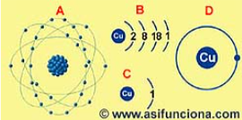

**Banda de valencia**

Como ya conocemos, todos átomos que integran cualquier cuerpo material poseen órbitas o capas, denominadas también niveles de energía, donde giran electrones alrededor de sus núcleos. La última de esas capas se denomina “banda de valencia” y es donde giran los electrones que en unos casos el átomo puede ser ceder, como ocurre con los metales y en otros casos puede atraer o captar de la banda de valencia de otros átomos cercanos. La banda de valencia es el nivel de energía que determina que un cuerpo se comporte como conductor, aislante o semiconductor.

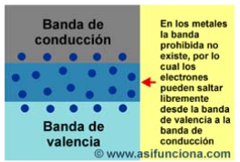

**Banda de valencia**: contiene los electrones enlazados a los átomos.

**Banda de conducción**: donde los electrones son libres de moverse y transportar carga.

Normalmente las bandas de energías se componen de: **1)** una banda de valencia. **2)** una banda de conducción y, **3)** otra banda interpuesta entre las dos anteriores denominada “banda prohibida”. La función de esta última es impedir o dificultar que los electrones salten desde la banda de valencia hasta la banda de conducción. En el caso de los metales la banda prohibida no existe, por lo que los electrones en ese caso necesitan poca energía para saltar de una banda a la otra.

**MATERIALES AISLANTES O DIELÉCTRICOS**

A diferencia de los cuerpos metálicos buenos conductores de la corriente eléctrica, existen otros como el aire, la porcelana, el cristal, la mica, la ebonita, las resinas sintéticas, los plásticos, etc., que ofrecen una alta resistencia a su paso. Esos materiales se conocen como aislantes o dieléctricos.

Los elementos aislantes poseen entre cinco y siete electrones fuertemente ligados a su última órbita, lo que les impide cederlos. Esa característica los convierte en malos conductores de la electricidad, o no la conducen en absoluto.

En los materiales aislantes, la banda de conducción se encuentra prácticamente vacía de portadores de cargas eléctricas o electrones, mientras que la banda de valencia está completamente llena de estos. Como ya conocemos, en medio de esas dos bandas se encuentra la “banda prohibida”, cuya misión es impedir que los electrones de valencia, situados en la última órbita del átomo, se exciten y salten a la banda de conducción.

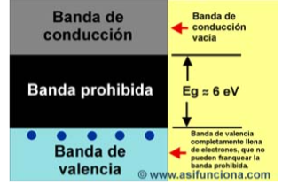

La energía propia de los electrones de valencia equivale a unos 0,03 eV (electronvolt) aproximadamente, cifra muy por debajo de los 6 a 10 eV de energía de salto de banda (Eg) que requerirían poseer los electrones para atravesar el ancho de la banda prohibida en los materiales aislantes.

**MATERIALES SEMICONDUCTORES**

Los “semiconductores” como el silicio (Si), el germanio (Ge) y el selenio (Se), por ejemplo, constituyen elementos que poseen características intermedias entre los cuerpos conductores y los aislantes, por lo que no se consideran ni una cosa, ni la otra.

Los átomos de los elementos semiconductores pueden poseer dos, tres, cuatro o cinco electrones en su última órbita, de acuerdo con el elemento específico al que pertenecen.

Normalmente los átomos de los elementos semiconductores se unen formando enlaces covalentes y no permiten que la corriente eléctrica fluya a través de sus cuerpos cuando se les aplica una diferencia de potencial o corriente eléctrica. En esas condiciones, al no presentar conductividad eléctrica alguna, se comportan de forma similar a un material aislante.

La conductividad en los semiconductores puede aumentarse de dos maneras:

* **Aumentando la temperatura:** proporciona energía a los electrones para saltar de la banda de valencia a la de conducción.
* **Mediante dopado:** se añaden átomos de impurezas que introducen portadores de carga adicionales.

Los materiales semiconductores**, según su pureza, se clasifican** de la siguiente forma:

**1.** Intrínsecos.

**2.** Extrínsecos.

Se dice que un semiconductor es **“intrínseco**” cuando se encuentra en estado puro, o sea, que no contiene ninguna impureza, ni átomos de otro tipo dentro de su estructura. En ese caso, la cantidad de huecos que dejan los electrones en la banda de valencia al atravesar la banda prohibida será igual a la cantidad de electrones libres que se encuentran presentes en la banda de conducción.

Cuando se eleva la temperatura de un semiconductor intrínseco, algunos enlaces covalentes se rompen, liberando electrones de la banda de valencia. Estos electrones pasan a la banda de conducción, donde pueden moverse libremente dentro de la estructura cristalina, permitiendo la conducción eléctrica cuando se aplica una corriente

La energía de salto de banda (Eg) requerida por los electrones para saltar de la banda de valencia a la de conducción es de 1 eV aproximadamente. En los semiconductores de silicio (Si), la energía de salto de banda requerida por los electrones es de 1,21 eV, mientras que en los de germanio (Ge) es de 0,785 eV.

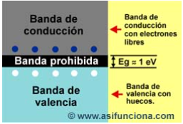

Estructura cristalina de un semiconductor intrínseco, compuesta solamente por átomos de silicio (Si) que forman una celosía. Como se puede observar en la ilustración, los átomos de silicio (que sólo poseen cuatro electrones en la última órbita o banda de valencia), se unen formando enlaces covalente para completar ocho electrones y crear así un cuerpo sólido semiconductor. En esas condiciones el cristal de silicio se comportará igual que si fuera un cuerpo aislante.

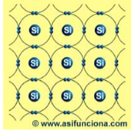

**Semiconductores “Extrínsecos”**

Cuando a la estructura molecular cristalina del silicio o del germanio se le introduce cierta alteración, esos elementos semiconductores permiten el paso de la corriente eléctrica por su cuerpo en una sola dirección. Para hacer posible, la estructura molecular del semiconductor se dopa mezclando los átomos de silicio o de germanio con pequeñas cantidades de átomos de otros elementos o “impurezas”.

Generalmente los átomos de las “impurezas” corresponden también a elementos semiconductores que, en lugar de cuatro, poseen tres electrones en su última órbita [como el galio (Ga) o el indio (In)], o que poseen cinco electrones también en su última órbita [como el antimonio (Sb) o el arsénico (As)]. Una vez dopados, el silicio o el germanio se convierten en semiconductores “extrínsecos” y serán capaces de conducir la corriente eléctrica.

**CONVERSIÓN DEL SILICIO EN SEMICONDUCTOR “TIPO-N” O EN “TIPO-P”**

Tanto los cristales de silicio (Si) como los de germanio (Ge) en estado purose pueden convertir en dispositivos semiconductores, para realizar ese cambio será necesario introducir átomos de otros elementos semiconductores apropiados que posean tres electrones en su banda de valencia o última órbita (átomos trivalentes) o también cinco electrones en esa propia órbita (átomos pentavalentes).

Cuando añadimos a la estructura cristalina del silicio o del germanio una pequeña cantidad de átomos de un elemento pentavalente en función de “impurezas”, estos átomos adicionales reciben el nombre de “donantes”, porque cada uno dona o cede uno de sus cinco electrones a la estructura cristalina del semiconductor. Si, por el contrario, los átomos que se añaden como impurezas son trivalentes, se denominan entonces “aceptantes”, porque cada uno tendrá que captar o aceptar un electrón procedente de la propia estructura cristalina del silicio o del germanio.

**Silicio tipo-N: (Negativo)**

* Se dopa con elementos pentavalentes (como fósforo o arsénico), que tienen un electrón extra.
* Este electrón extra es liberado y mejora la conductividad.

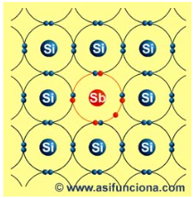

Estructura cristalina compuesta por átomos de silicio (Si) formando una celosía. Como se puede observar, esta estructura se ha dopado añadiendo átomos de antimonio (Sb) para crear un material semiconductor “extrínseco”. Los átomos de silicio (con cuatro electrones en la última órbita o banda de valencia) se unen formando enlaces covalentes con los átomos de antimonio (con cinco en su última órbita banda de valencia). En esa unión quedará un electrón libre dentro de la estructura cristalina del silicio por cada átomo de antimonio que se haya añadido. De esa forma el cristal. de silicio se convierte en material semiconductor tipo-N (negativo) debido al exceso electrones libres con cargas negativas presentes en esa estructura.

**Silicio tipo-P: (Positivo)**

* Se dopa con elementos trivalentes (como boro o aluminio), que tienen un electrón menos.
* Esto genera "huecos" en la estructura cristalina que actúan como portadores de carga positiva.

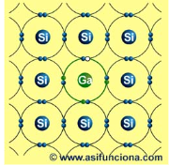

Estructura cristalina compuesta por átomos de silicio (Si) que forman, como en el caso anterior, una celosía, dopada ahora con átomos de galio (Ga) para formar un. Semiconductor “extrínseco”. Como se puede observar en la ilustración, los átomos de silicio (con cuatro electrones en. la. última órbita o banda de valencia) se unen formando enlaces covalente con los átomos de galio (con tres. electrones en su banda de valencia). En esas condiciones quedará un hueco con defecto de electrones en la estructura cristalina de silicio, convirtiéndolo en un semiconductor tipo-P (positivo) provocado por el defecto de electrones en la estructura.

**TEMA 8:**

**ELECTROQUIMICA**

La electroquímica es la rama de la química que estudia la conversión entre laenergía eléctrica y la energía química. El campo de la electroquímica ha sidodividido en dos grandes secciones. La primera de ellas se refiere a aquellasreacciones químicas que generan una corriente eléctrica, éste proceso se lleva acabo en una celda o pila galvánica. La otra sección es la Electrólisis, la cual serefiere a las reacciones químicas que se producen por acción de una corrienteeléctrica.

Este campo abarca desde procesos en celdas galvánicas hasta la corrosión y la electrólisis.

En todas las reacciones electroquímicas hay transferencia de electrones y por tanto, son reacciones de óxido reducción (redox).

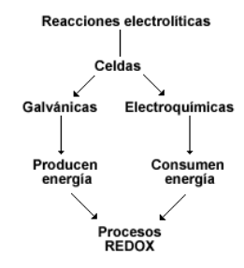

**REACCIONES REDOX**

**Reacciones de óxido-reducción**:

* Son procesos donde un elemento se oxida (pierde electrones) y otro se reduce (gana electrones).
* **Estado de oxidación**: Indica la carga aparente de un átomo en un compuesto

**Introducción:** Las reacciones de óxido-reducción (redox) son procesos en los que se transfieren electrones entre sustancias. La sustancia que pierde electrones se oxida y la que gana electrones se reduce.

**Oxidación:** es el proceso por el cual un determinado átomo en una especie molecular o iónica pierde electrones aumentando su número de oxidación.

**Reducción:** es el proceso por el cual un determinado átomo de una especie molecular o iónica gana electrones disminuyendo su número de oxidación

**Ajuste de ecuaciones redox**:

* Método para equilibrar las ecuaciones químicas considerando la conservación de masa y carga.

**Conducción eléctrica:** La corriente eléctrica representa transferencia de carga. La carga se puede conducir a través de metales y de soluciones iónicas llamadas electrolitos.

El primer tipo de conducción se denomina conducción metálica, y en ella, el flujo de electrones no produce cambios en el metal y ocurre, cuando al metal, se le aplica una diferencia de potencial (ddp).

La conducción iónica o electrolítica se produce mediante el movimiento de iones, a través de una solución electrolítica. Los iones positivos, migran hacia el electrodo negativo; mientras que los iones negativos, se mueven hacia el electrodo positivo.

**Celdas Galvánicas**

Las celdas galvánicas son dispositivos que convierten la energía química en energía eléctrica mediante reacciones redox espontáneas. Están compuestas por dos electrodos sumergidos en soluciones electrolíticas y conectados por un puente salino o una membrana porosa.

* **Potenciales de electrodo:** Determinan la tendencia de un electrodo a ganar o perder electrones.
* **Ecuación de Nernst:** Relaciona el potencial de una celda con las concentraciones de reactivos y productos. La Ecuación es:

**E = E0 – (RT/nF) * ln(Q)**

Donde E es el potencial de celda, E0 es el potencial estándar, R es la constante de los gases, T es la temperatura, n es el número de electrones transferidos, F es la constante de Faraday y Q es el cociente de reacción.

**Corrosión y protección anticorrosiva:**

* La corrosión es una reacción redox donde un metal se degrada por acción de agentes ambientales.
* La protección incluye métodos como recubrimientos, galvanización y protección catódica.

**Electrólisis:**

* Es el proceso de inducir una reacción redox no espontánea mediante el uso de energía eléctrica.

### Leyes de Faraday

### Las leyes de Faraday de la electrólisis establecen que la cantidad de sustancia liberada en un electrodo durante la electrólisis es proporcional a la cantidad de electricidad que pasa a través del electrolito. Las leyes son:

1. La masa de una sustancia liberada es directamente proporcional a la cantidad de carga eléctrica.
2. La masa de sustancias diferentes liberadas por la misma cantidad de electricidad es proporcional a sus equivalentes químicos.

**Conductividad eléctrica:**

Capacidad de una sustancia para permitir el paso de corriente eléctrica, influenciada por la presencia de iones en solución.

**Celdas electrolíticas:** son aquellas en las cuales la energía eléctrica que procede de una fuente externa provoca reacciones químicas no espontáneas generando un proceso denominado electrólisis.

**Electrodo:** Superficie donde ocurre la oxidación o la reducción

**Ánodo (-):** Electrodo donde se lleva a cabo la oxidación.

**Cátodo (+):** Electrodo donde se lleva a cabo la reducción.